LEGJENDË:

SHËNIME TEKNIKE:

- Perpara se te fillojne punimet e zbatimit kontraktori duhet te bej azhornimin e projektit, te vleresoje perputhshmerit e projekteve dhe te marri te gjitha miratimet e nevojshme tek mbikqyresi i punimeve.
- Per punimet e hapjes se kanaleve ne dysheme do te punohet me matrapik te vogel dore. gjat procesit te minimizohen pluhurat ne ambient.
- Procesi i mbushjes se pjeseve te pllakave ekzistuese dhe ajo pjse e kanaleve qe nuk do te perdoret duhet te behet e tille qe te siguroje nivel maksimal te rrafshtesise sic jepet e detajuar ne projekt.

- Te respektohen materialet e specifikuara ne projekt dhe teknologjite perkatese te aplikimt te tyre.
- Dimensionet jane ne mm

POROSITËS:

MINISTRIA E SHËNDETËSISË DHE MIREQENIES SOCIALE
QENDRA SPTALORE "NENE TEREZA" TIRANE

PROJEKTUES:

UNIVERSITETI POLITEKNIK I TIRANËS

GRUPI I PUNËS:
ARKITEKTURË
KONSTRUKSION | K.2455/1 | ALTIN SERANAJ
HIDROTEKNIK
ELEKTRIK
HVAC
MNZ
OBJEKTI:
MONTIMI I ANIOGRAFIT MONOPLAN NE KATIN PERDHE TE SHERBIMIT TE HEMODINAMIKES

EMËRTIMI I FLETËS:

Planimetria e pllakave mbeshtetese te pajisjes egzistuese

FAZA
DATË
SHKALLË

1:100
PROJ. IDE | X | 10 / 02 / 2026
PROJ. ZBATIM
REVIZION |  | DATË
REV_01
REV_02
REV_03

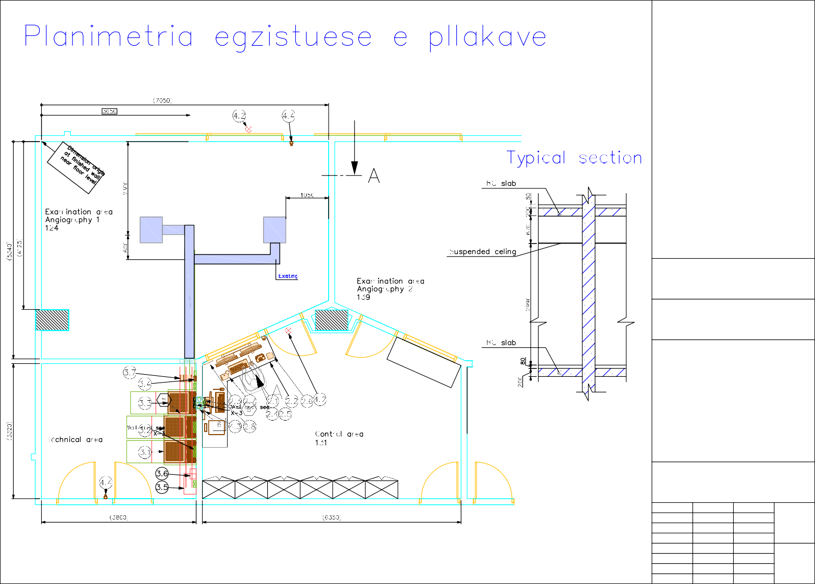
FLETË NUMËR

K_001

